Тема. Овощи.

1. Отгадай загадки.

Кто в земле укрылся ловко?
Это сочная …………………..

В огороде светофор?
Это красный ……………......

Испытает много мук,
Кто без хлеба скушал ….…………

Посмотри-ка, тётя Фёкла,
Уродилась нынче ……………

Вот зелёный молодец,
Он зовётся ……………………

В земле засела крепко
Золотая ………………………

2. Какие овощи спрятались на картинке? Назови. Раскрась под картинкой овощи, которые нашёл.
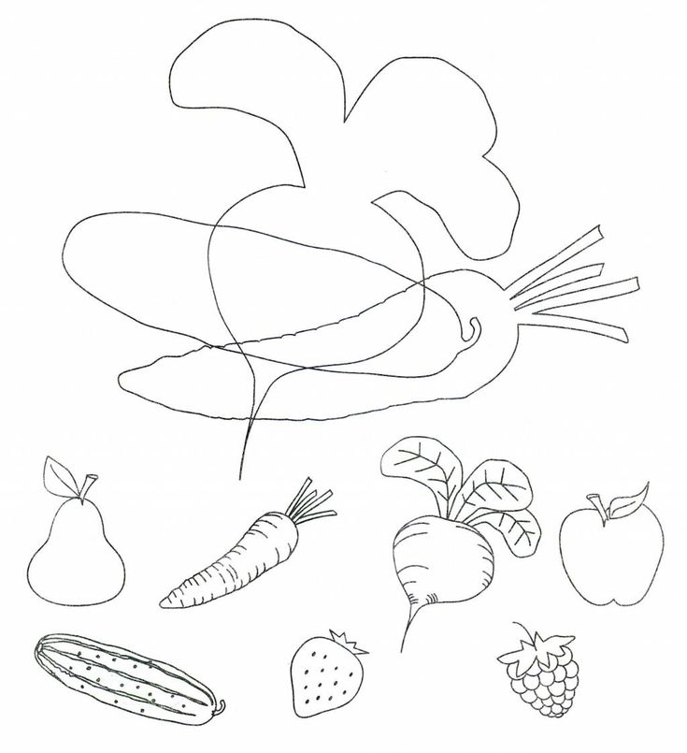

3. Обведи овощи по точкам.

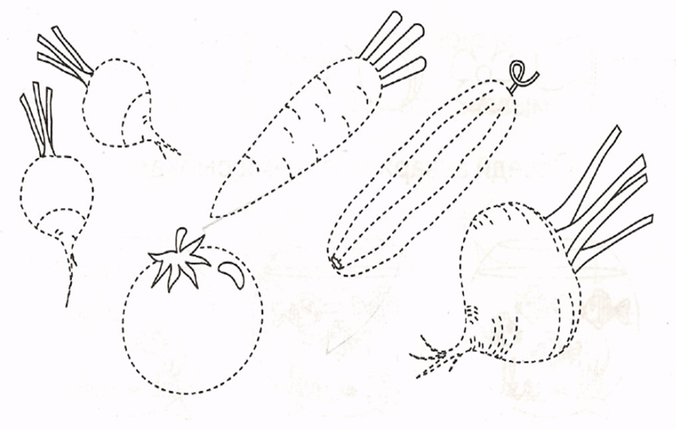

4. Разложи овощи в корзинки (проведи линию).


